콩가텍, COM-HPC 캐리어 설계 가이드 개정본 2.2 공개

- COM-HPC 캐리어 설계 가이드 개정본 공개로 COM-HPC Mini 사양 완성

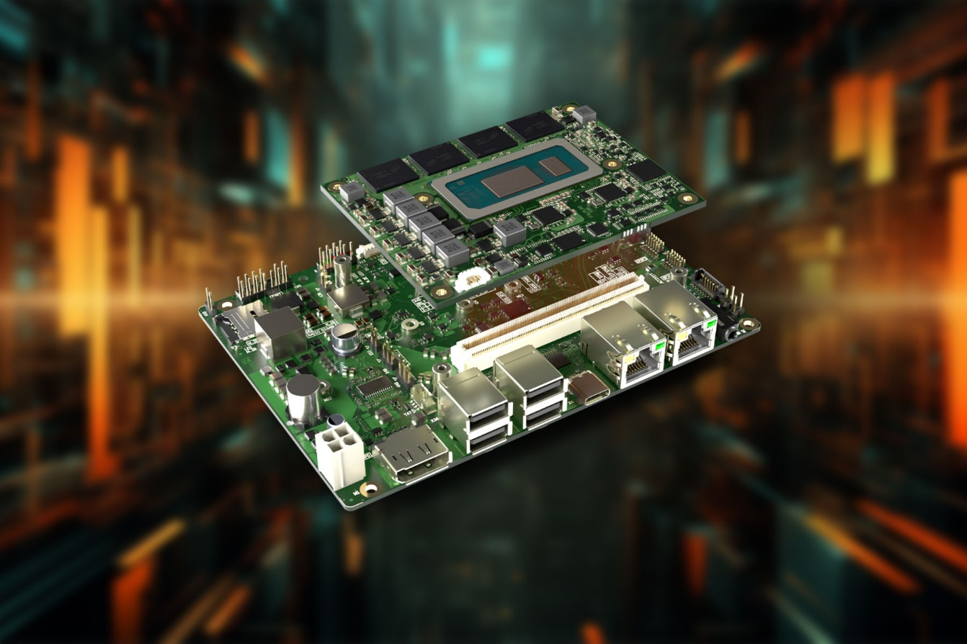

2024년 3월 28일 – 임베디드 및 에지 컴퓨팅 기술 분야 선도 기업 콩가텍(www.congatec.com)이 COM-HPC 캐리어 설계 가이드 개정본 2.2를 공개했다고 밝혔다. 이를 통해 개발자들은 소형 95 mm x 70 mm COM-HPC Mini 사양을 기반으로 하는 모듈형 설계의 레이아웃에 대한 성능 사양과 아이디어를 얻을 수 있다. 제조업체 독립 표준 그룹 PICMG가 발행한 이 가이드는 임베디드 시스템 개발자들에게COM-HPC Mini 기반의 캐리어 보드 설계에 대한 종합적인 가이드라인 뿐만 아니라 COM-HPC 사양의 최신 업데이트로 구현된 모든 신규 기능과 인터페이스를 제공한다. 고성능 설계의 경우, 기존 COM Express 기반 설계에서 2023년 10월 공식 채택된 COM-HPC Mini 사양인 COM-HPC 사양 1.2로 전환하기 위해서는 신규 가이드를 필요로 하기 때문에 이번 공개는 임베디드 컴퓨팅 커뮤니티에 있어서 의미가 크다.

400개의 핀을 탑재한 COM-HPC Mini는 기존 Mini 포맷의 모듈 표준에 비해 훨씬 많은 핀을 제공하고 PCIe 4.0 / PCIe 5.0, 10 Gbit/s 이더넷, USB 4.0, 썬더볼트(Thunderbolt) 등 최신 고속 인터페이스를 지원한다. 또한, 최대 입력 전력이 76와트에 달해 conga-HPC/mRLP 시리즈의 COM-HPC Mini 모듈에서 기탑재된 최대 14개 코어의 13세대 인텔 코어 프로세서 시리즈(코드명 랩터 레이크-P)를 포함한 고성능 멀티코어 프로세서에 상당한 유연성을 제공한다. 특히, 하이퍼바이저 기술이 통합된 펌웨어를 통해 가상머신에서 비반응성 기반으로 병렬작업을 수행할 수 있도록 하여 시스템 통합을 돕는다.

COM-HPC 설계 원리의 변화는 모듈 및 열 분산기(heat spreader)의 높이 전반에 영향을 주며, COM-HPC Mini 설계의 경우 높이가 5mm 감소했다. 이에 따라 캐리어 보드 상단에 요구되는 최소 설치 높이는 다른 COM-HPC 사양의 일반적 요구 조건인 24mm보다 낮은 19mm에 불과하며, 모바일 휴대용 디바이스 또는 패널형 PC에 필요한 초슬림 설계가 가능하다. 이러한 높이 제한을 맞추기 위해 COM-HPC Mini 모듈의 메모리는 모두 납땜으로 부착된다. 납땜된 메모리는 보다 향상된 내충격성 및 내진동성을 제공하며 열 분산기에 직접적인 열 커플링(thermal coupling) 지원을 통한 효율적인 냉각 기능을 제공해 COM-HPC Mini 모듈의 근본적인 견고함을 높인다.

새롭게 공개한 설계 가이드를 구현하는 과정에 도움이 필요한 경우 콩가텍이 제공하는 샘플 레이아웃을 받아볼 수 있고, 디자인-인 교육 과정을 수강할 수 있다. 콩가텍은 부품 선택을 지원하며 문제가 초기에 식별될 수 있도록 신호 무결성 시뮬레이션 서비스와 레이아웃 점검 서비스를 제공한다. 또한, 첫번째 시제품의 신속한 제공을 위한 옵션으로 엔지니어링도 지원한다.

COM-HPC 설계 가이드 개정본 2.2은 PICMG 홈페이지에서 확인할 수 있다. 또, COM-HPC Mini, conga-HPC/mRLP, 콩가텍 모듈 서비스에 대한 자세한 내용은 콩가텍 홈페이지에서 확인할 수 있다.

* * *

콩가텍(congatec)에 대하여
독일 데겐도르프(Deggendorf)에 본사를 둔 콩가텍(congatec)은 2004년 설립돼 임베디드 및 에지 컴퓨팅 제품과 서비스에 주력하며 빠르게 성장하는 기술 선도 기업이다. 콩가텍의 고성능 컴퓨터 모듈은 산업자동화, 의료장비, 교통, 통신을 비롯해 여러 산업 분야에서 활용된다. 글로벌 리더로서 콩가텍은 벤처기업부터 글로벌 대기업까지 다양한 고객을 확보하고 있다. 콩가텍에 대한 자세한 정보는 웹사이트, 링크드인, 트위터, 유튜브, 페이스북, 인스타그램에서 확인 가능하다.

문의
홍보대행사 KPR | 박수진 | susan@kpr.co.kr | 3406-2265 | 010-9801-5077
 | 김재현 | jaehyeon@kpr.co.kr | 3406-2187 | 010-7129-8692

Intel, the Intel logo, and other Intel marks are trademarks of Intel Corporation or its subsidiaries.

